Analyse de la Clientèle d’une Compagnie d'assurance

**Introduction :**

En tant qu'analyste de données, j'ai mené une analyse approfondie des clients des polices d'assurance, en me concentrant sur les données démographiques et les facteurs liés à la voiture. L'ensemble des données comprenait des informations sur 37 451 clients, révélant des schémas intrigants dans la fréquence des demandes d'indemnisation, les montants et les corrélations.

**Aperçu du projet :**

L'objectif premier était de comprendre la dynamique des demandes d'indemnisation des clients en fonction de leurs caractéristiques démographiques et des détails de leur voiture.

**Principales conclusions :**

1. **Statistiques de réclamation :**

- Nombre total de clients : 37,451

- Fréquence moyenne des demandes : 0,51

- Montant moyen demandé : $50,000

1. **Données démographiques sur les clients :**

- Revenu moyen des ménages : 147 250

- Résidence prédominante dans des zones fortement ou modérément urbaines.

*Note : L'ensemble des données suggère une clientèle financièrement stable avec des préférences de vie urbaine.*

1. **Corrélations :**

* Âge de la voiture et fréquence des sinistres :

- Corrélation positive : Les voitures plus jeunes sont en corrélation avec une fréquence de sinistres plus élevée.

- Explication possible : Les clients peuvent préférer acheter des voitures neuves, ce qui entraîne une augmentation du nombre de sinistres.

* État civil et fréquence des demandes d'indemnisation :

- Les clients célibataires et mariés présentent une fréquence de sinistres plus élevée.

- Explication possible : Des recherches supplémentaires sont nécessaires ; l'état civil peut influencer la perception du risque.

* Type de voiture et fréquence des sinistres :

- La fréquence des sinistres est plus élevée pour les voitures particulières que pour les voitures commerciales.

- Explication possible : La clientèle de l'entreprise peut être principalement composée de propriétaires de voitures particulières, ce qui influence les corrélations avec l'état civil.

**Perspectives :**

La compréhension de la corrélation entre l'âge de la voiture, la situation de famille et le type de voiture permet de mieux comprendre le comportement et les préférences des clients, ainsi que les facteurs de risque potentiels qui influencent les demandes d'indemnisation.

**Visuels :**

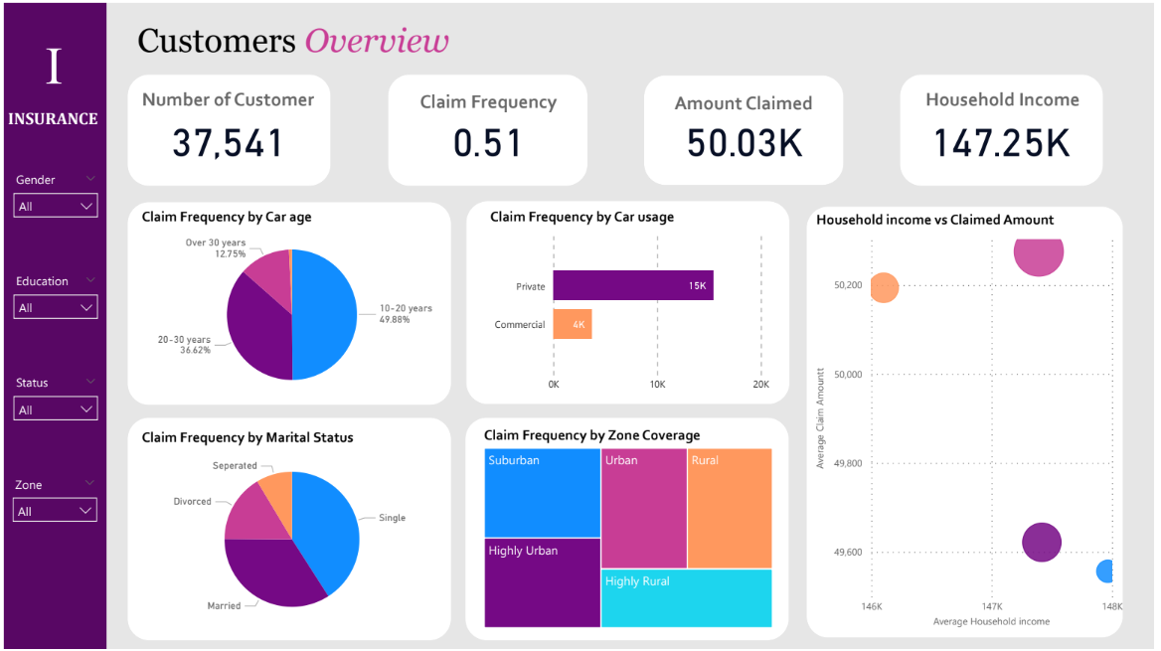

**Défis :**

Aucun problème important n'a été rencontré au cours de l'analyse, ce qui témoigne de la fiabilité de l'ensemble des données.

Pour une exploration plus détaillée de la dynamique des clients des polices d'assurance, consultez le tableau de bord complet de l'analyse des clients des polices d'assurance. [Lien](https://drive.google.com/drive/folders/1YjX8G7xruP5j5K5x-rRduKlfPAibHXNO?usp=drive_link)

**Contact :**

Pour toute demande de renseignements ou d'opportunités de collaboration, veuillez contacter :

- Coumba COULIBALY

- Courriel : coumbacoulibaly09@gmail.com

- LinkedIn : www.linkedin.com/in/coumba-coulibaly